Thiết lập gmail

Bước 1: vào đường dẫn bận ứng dụng kém an toàn: <https://myaccount.google.com/lesssecureapps>

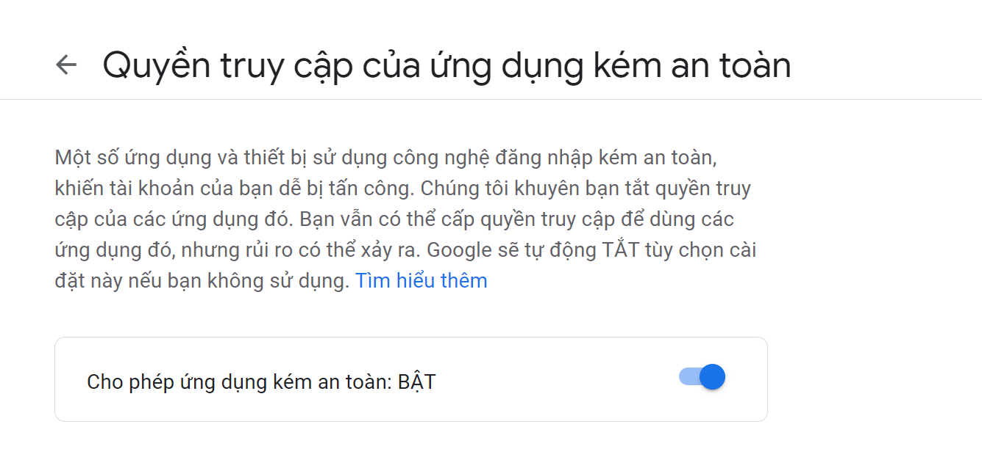

Bước 2: vào đường dẫn để bật **IMAP** : <https://mail.google.com/mail/u/0/?tab=rm&ogbl#settings/fwdandpop>

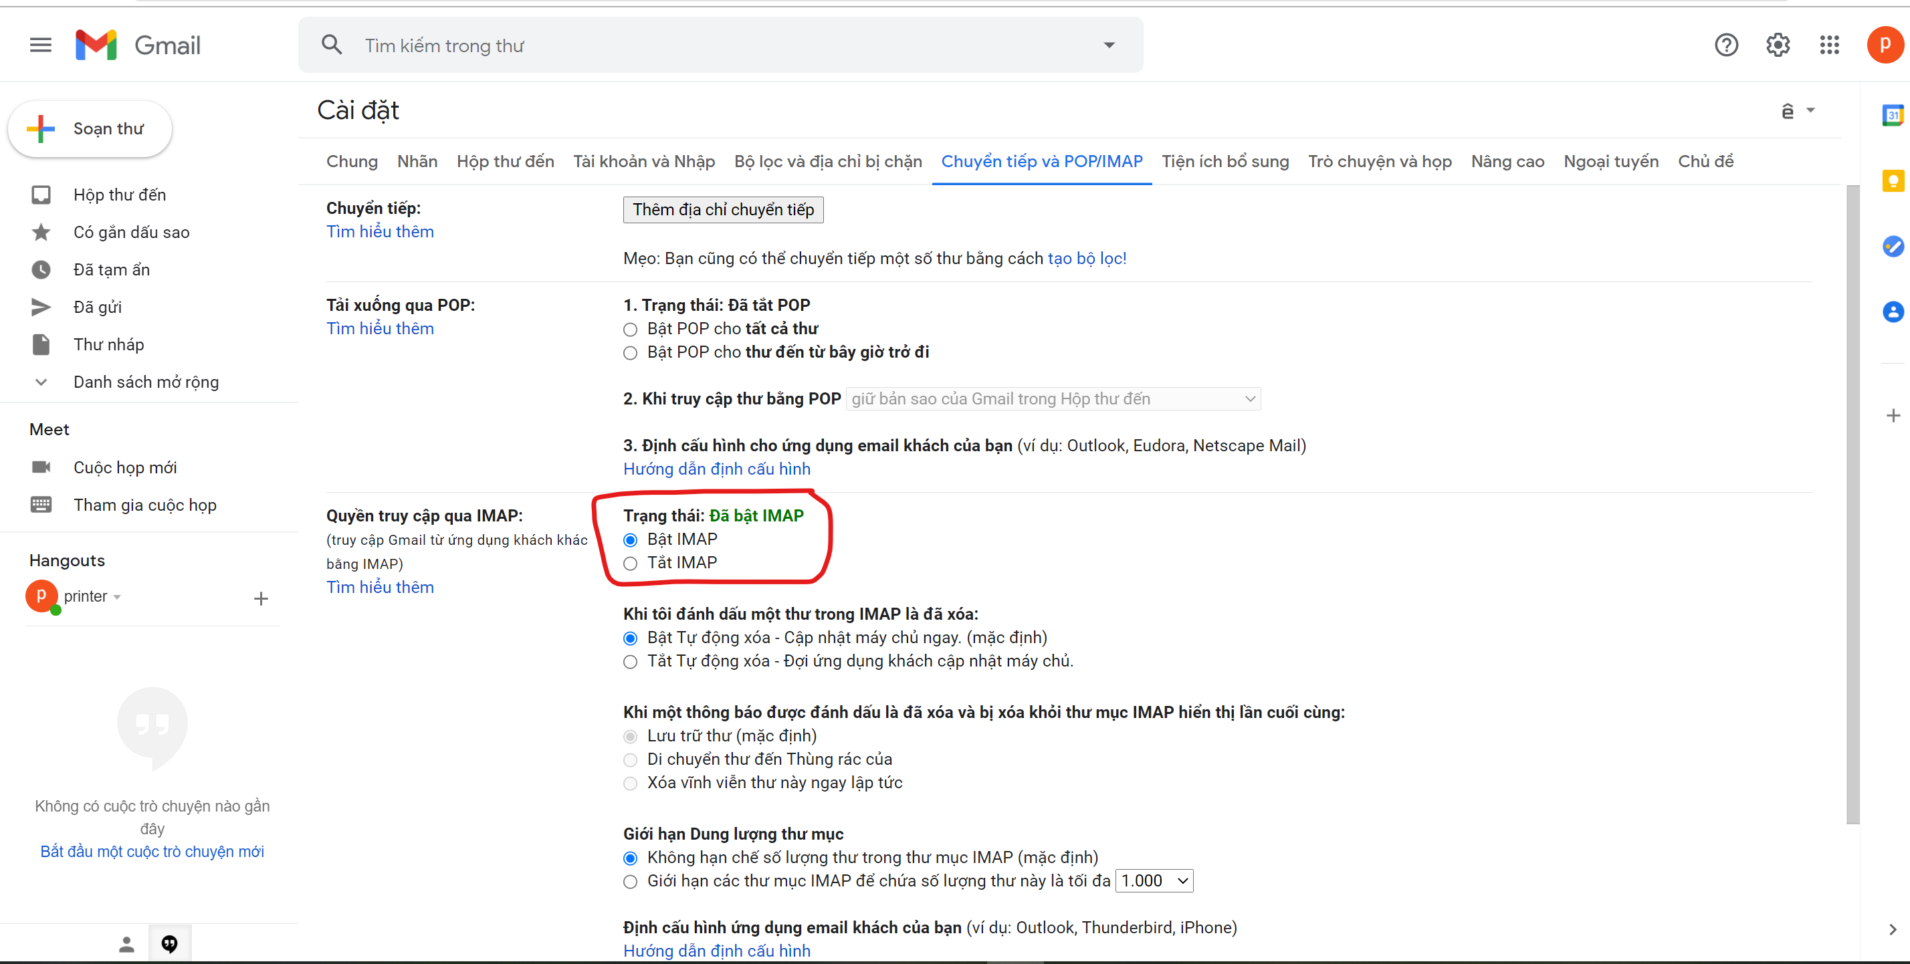

Bước 3: Mở ứng dụng **AutoMailPrinter2.exe** để thiết lập.

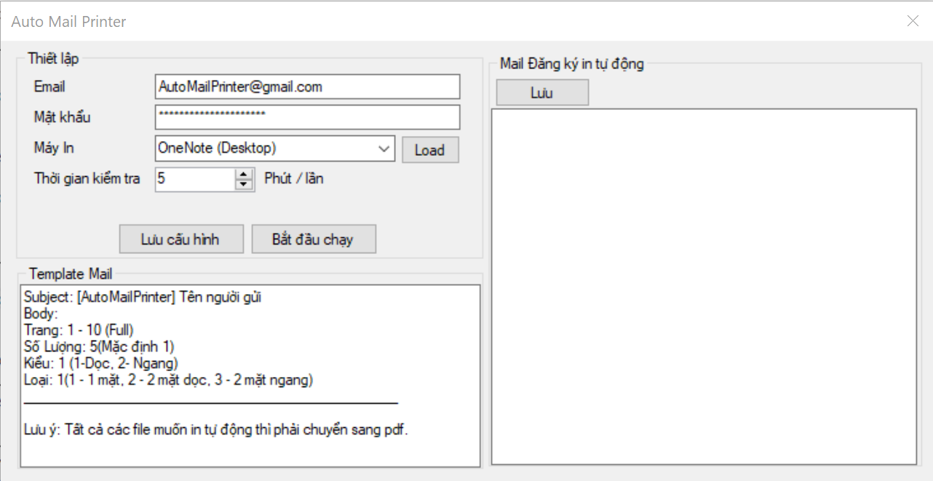

Thiết lập Trên tool với các thông tin:

Email/Mật khẩu: Đây là mail nhận thông tin.

Máy In: chọn máy in sẽ thực hiện in.

Mail đăng ký in tự động: nếu ô đó để trống thì tất cả các mail có giống template thì sẽ thực hiện.không thì chỉ cho phép những mail đã được đăng ký mới được in.

Lưu ý: Tất cả các file muốn in tự động thì yêu cầu phải chuyển sang pdf rồi.